1.實作題：畫面右邊的面板有顯示圖示和文字，請將它改成僅顯示圖示。
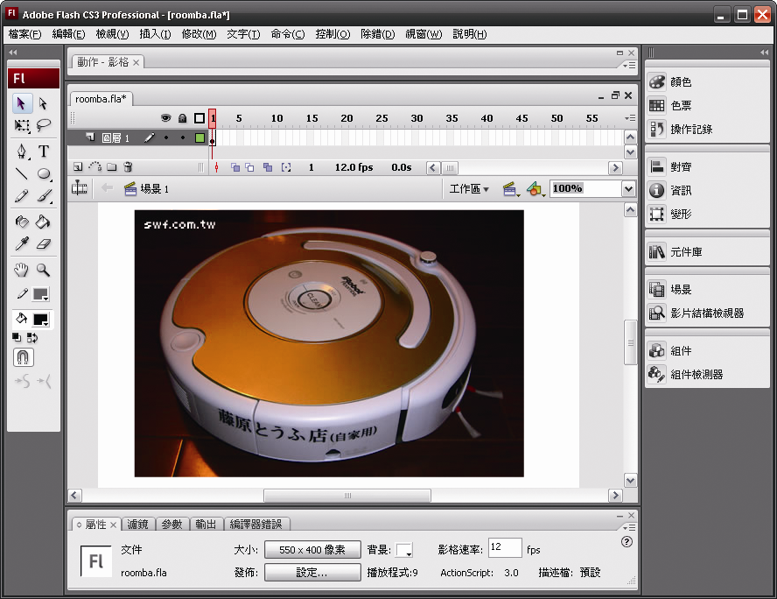
2.實作題：請將目前的工作區命名成“my workplace”儲存。

3.實作題：除了主功能表的選單指令外，可以從哪個面板切換場景畫面？

4.放在「貼上板」區域的圖像，在預設情況下：
A. 不會顯示在舞台區域，也不會被包含在.SWF檔案中。
B. 不會顯示在舞台區域，但是會被包含在.SWF檔案中。
C. 會顯示在舞台區域，也會被包含在.SWF檔案中。
D. 會顯示在舞台區域，但不會包含在.SWF檔案中。

5. 實作題：設定當啟動Flash軟體時，自動打開最後開啟的文件。

